Информация
о мероприятиях антинаркотической направленности, проведенных в период с «06» ноября 2017 г. по «09» ноября 2017 г.
МБОУ «СОШ № 61» г. Грозного

№ п/п | Наименование  мероприятия | Дата и время проведения | Место  проведения | Целевая аудитория (возрастная категория, количество человек) | Прочая информация
1 | «ПЛОХО и ХОРОШО» | 06.11.17 г. 11ч. 45 мин. | Кабинет № 1-4 | 3 «Б» класс (8-9 лет, 24чел.)
2 | «Здоровым быть здорово» | 07.11.17 г. 13 ч. 40 мин. | Кабинет № 1-14 | 5 «А» класс (10-11 лет, 26 чел.)
3 | «Я выбираю жизнь!» | 09.11.17 г. 13 ч. 40 мин. | Кабинет № 3-48 | 6 «А» класс (11-12 лет, 29 чел.)

Приложение для фотоматериала

1  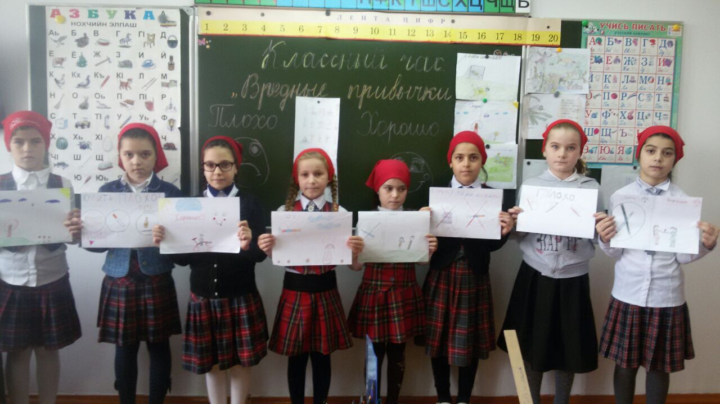 | 2  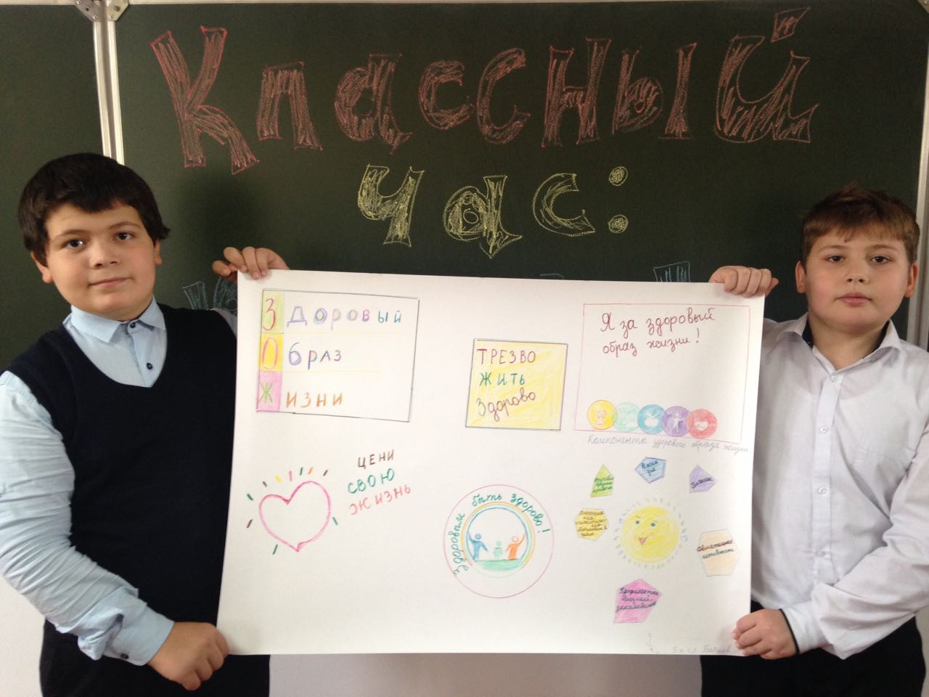 | 3  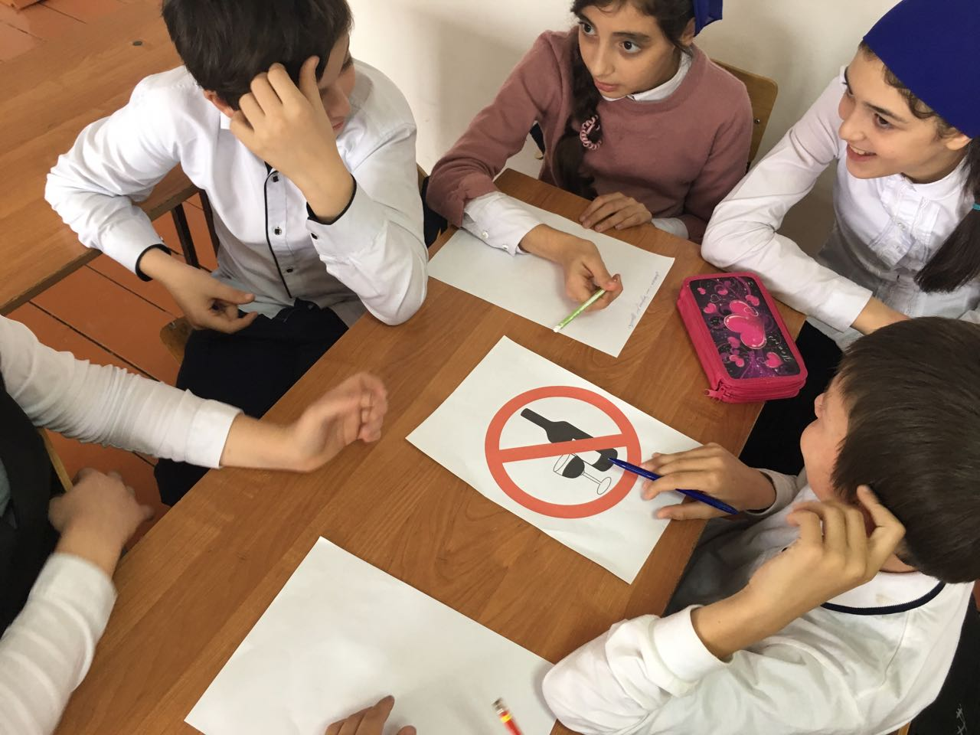
1 | 2 | 3

